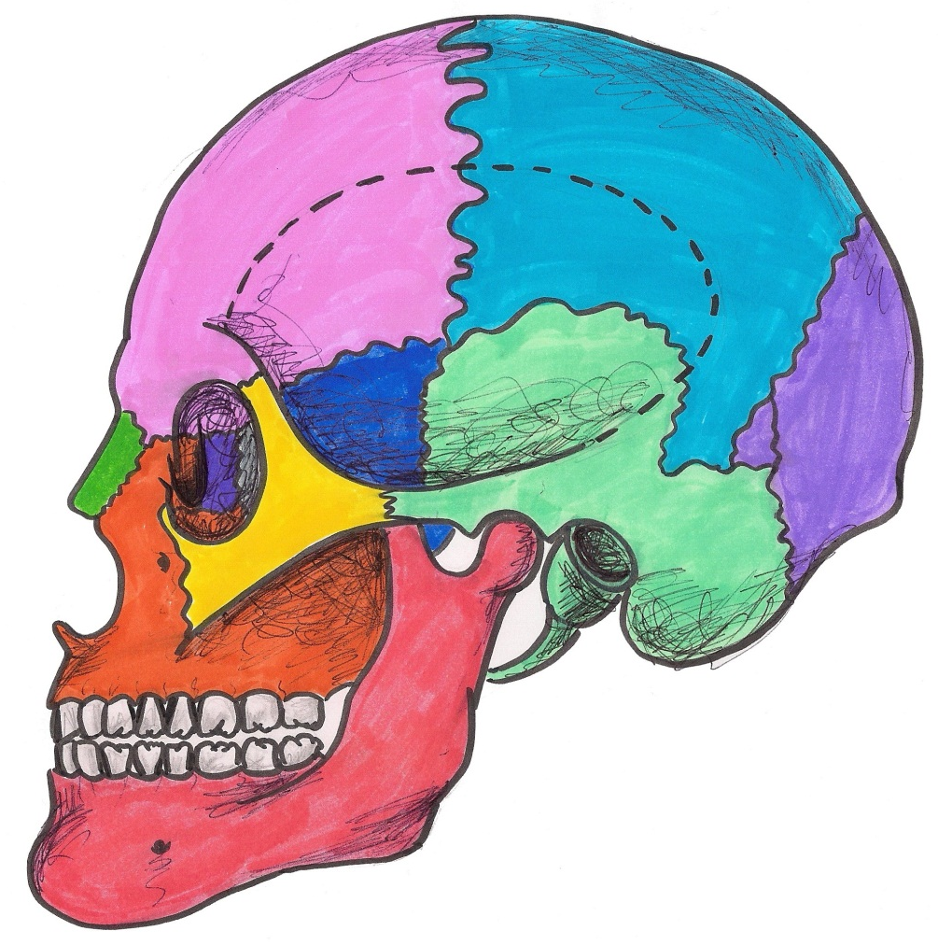
Corps de la mandibule
Branche mandibule

